

Análise do nível da água da barragem de água potável e da segurança da albufeira

CENTRO DE RECURSOS FLIGHT

Administração de Água e Saneamento de Gaziantep - TURQUIA
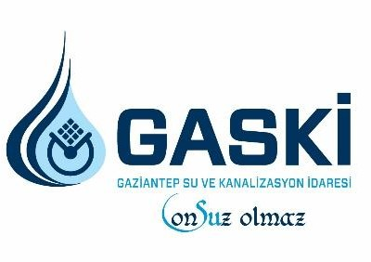

Índice

1. INTRODUZIONE 2
2. DESTINATARI 2
3. SETTORE DI APPLICAZIONE 2
4. TIPO 2
5. DRONE UTILIZZATO 2
6. DURATA 3
7. OBIETTIVI DI APPRENDIMENTO 3
8. COMPETENZE CHIAVE SVILUPPATE 3
1. Comunicazione e lingue 3
2. Competenze matematiche, scientifiche, tecniche e professionali 3
3. Competenze digitali 3
4. Competenze personali, sociali e professionali 3
5. Sicurezza, qualità e sostenibilità 4
6. Cittadinanza e competenza culturale 4
7. Creatività, capacità di risoluzione dei problemi e spirito imprenditoriale 4
8. Apprendimento basato sul lavoro e integrazione nel mondo del lavoro 4
9. PREREQUISITI 4
10. SCHEMA DELLA LEZIONE 5
Fase 1 – Introduzione (Coinvolgimento e Contestualizzazione) 5
Fase 2 – Esplorazione (Indagine e Confronto) 6
Fase 3 – Applicazione (Esercitazioni pratiche) 7
Fase 4 – Riflessione e Consolidamento (Presentazione) 8
11. CRITERI DI VALUTAZIONE (Focus sulla protezione del bacino e sulla sicurezza delle dighe) 10
12. MATERIALI DIDATTICI 11

- BREVE DESCRIÇÃO
Os alunos realizarão missões periódicas de "inspeção visual e atmosférica" em barragens de água potável e albufeiras de proteção, utilizando drones para monitorizar as alterações dos níveis da água e detetar estruturas ilegais ou atividades agrícolas.

- PÚBLICO-ALVO
- 15
- 16
- 17
- 18
- Mais de 18 anos

- ÁREA DISCIPLINAR

- Agricultura
- Resposta a emergências
- Construção
- Gestão da água
- Proteção ambiental
- Outro

- TIPO
- Plano de aula
- Projeto
- Atividade
- DRONE UTILIZADO
- Drone personalizado
- Drone comercial (DJI)

- DURAÇÃO

- 1 aula de 45 minutos
- 1 aula de 60 minutos
- 1 bloco de 90 minutos
- 2 aulas de 45 minutos
- 2 aulas de 60 minutos
- Sessão dupla (2 × 60 minutos) com trabalhos de casa facultativos baseados em projetos.

- OBJETIVOS DE APRENDIZAGEM
Os alunos monitorizarão a distância entre a superfície da água e o coroamento da barragem (freeboard) e realizarão a "monitorização do nível da água" através da câmara do drone. Os alunos analisarão os dados microclimáticos (humidade, taxa de evaporação) fornecidos pelo sensor BME680 sobre a albufeira da barragem. Os alunos detetarão atividades agrícolas não autorizadas ou fontes de poluição nas zonas de proteção da albufeira (1° e 2° grau) através de reconhecimento aéreo.

- COMPETÊNCIAS-CHAVE DESENVOLVIDAS

Comunicação e línguas
- Competência de literacia (compreensão e produção de textos escritos/orais)
- Comunicação em contextos profissionais
- Competência multilingue

Competências matemáticas, científicas, técnicas e profissionais
- Competência matemática
- Competência científica, tecnológica e de engenharia (STEM)
- Competências numéricas aplicadas às tarefas profissionais
- Interpretação de informações técnicas (manuais, diagramas, normas)
- Competências profissionais/técnicas
- Execução de tarefas práticas

Competências digitais
- Competência digital (literacia digital geral)
- Utilização de ferramentas digitais em contexto profissional

Competências pessoais, sociais e profissionais
- Competência pessoal, social e de aprendizagem
- Trabalho em equipa e colaboração
- Autonomia e responsabilidade
- Ética de trabalho e comportamento profissional
- Adaptabilidade e flexibilidade
- Colaboração com supervisores e colegas

Segurança, qualidade e sustentabilidade
- Aplicação das normas em matéria de saúde e segurança (OHS/SST)
- Procedimentos de qualidade e normas no local de trabalho
- Consciência ambiental e de sustentabilidade

Cidadania e competência cultural
- Competência de cidadania
- Consciência cultural e competência de expressão

Criatividade, resolução de problemas e espírito empreendedor
- Resolução de problemas e pensamento crítico
- Competência de empreendedorismo
- Iniciativa e criatividade
- Tomada de decisões em situações reais de trabalho

Aprendizagem em contexto de trabalho e integração no mundo laboral
- Integração nas rotinas de trabalho
- Cumprimento das instruções e dos procedimentos profissionais
- Utilização de ferramentas, equipamentos e tecnologias

Esta lista de verificação combina as Competências Essenciais da EU para a Aprendizagem ao Longo da Vida com as competências fundamentais esperadas no Ensino e Formação Profissional europeu (VET).

- CONHECIMENTOS PRÉVIOS / PRÉ-REQUISITOS

Espera-se que os alunos adquiram conhecimentos básicos de Arduino/MicroPython e das normas fundamentais em matéria de saúde e segurança no trabalho.
No que diz respeito à utilização da tecnologia, os alunos devem estar familiarizados com os princípios fundamentais da segurança de voo dos drones, incluindo as verificações pré-voo, os procedimentos seguros de descolagem e aterragem, a gestão da bateria e a manutenção da linha de visão. Competências digitais básicas, como a utilização de um dispositivo móvel ou de um tablet para o controlo do voo e a revisão das imagens captadas, favorecerão uma participação eficaz na aula.
- ESTRUTURA DA AULA/PROJETO

Fase 1 – Introdução (Envolver e contextualizar)

Fase 1: Importância da proteção da albufeira e da monitorização ambiental

Parte 1: Zonas de proteção legal e riscos ambientais
Esta secção centra-se nos impactos ambientais invisíveis nas zonas de proteção absoluta, de curto, médio e longo alcance das albufeiras das barragens de água potável e nos seus efeitos nas infraestruturas e na segurança hídrica:
- Zonas de proteção e restrições legais: uma sessão técnica sobre as restrições legais nas áreas de proteção das bacias (absoluta, de curto, médio e longo alcance) e sobre o impacto das atividades humanas na qualidade da água nestas regiões.
- Fatores físicos nas infraestruturas da bacia: análise da forma como as variações extremas de calor e pressão atmosférica conduzem à deformação física, à expansão e à cedência das estruturas da bacia.
- Humidade e integridade estrutural: uma avaliação técnica do impacto da humidade elevada nos equipamentos de proteção da bacia e nos isoladores, bem como das consequentes perdas de energia (como a formação de arcos elétricos).

Parte 2: Lógica operacional do BME680 para a monitorização da bacia
Uma discussão técnica sobre a forma como o sensor BME680 torna "visíveis" as ameaças ambientais nas zonas de proteção da bacia:
- Lógica de medição multiparamétrica: explicação de como o sensor converte os dados de humidade, temperatura e pressão provenientes do ambiente em sinais elétricos através da sua camada de óxido metálico. Valores-limite para a segurança da bacia:
- TWA (média ponderada no tempo): limites para a exposição ambiental a longo prazo no ambiente da bacia.
- Limiares críticos: níveis críticos de temperatura e humidade a partir dos quais se inicia a deformação da infraestrutura ou a perda de energia.
- Sensibilidade cruzada nos dados de campo: análise da forma como os fatores ambientais se influenciam mutuamente e dos efeitos da sensibilidade cruzada na exatidão global dos dados.

Parte 3: Introdução à calibração dos sensores
Verificação dos sensores antes da implementação em toda a bacia, para garantir uma recolha de dados fiável:
- Calibração de zero: definição dos valores de referência de temperatura e pressão num ambiente controlado.
- Calibração da amplitude: verificação da exatidão da medição através da utilização de valores de referência ambientais conhecidos.
- Envenenamento do sensor ambiental: explicação dos riscos de perda de sensibilidade do sensor devido a poluição extrema ou exposição química nas áreas da bacia.

Questões orientadoras / Discussão em sala de aula:
- Por que razão a "deformação física" causada pelo calor e pela humidade extremos nas estruturas situadas nas zonas de proteção das bacias representa um risco crítico para a continuidade do abastecimento de água e energia?
- De que forma o processo de calibração do sensor realizado num ambiente controlado garante a fiabilidade dos dados recolhidos durante as inspeções da bacia?
- Por que razão é obrigatório o drone manter voo estacionário sobre uma coordenada fixa durante 30 segundos, para garantir o registo exato de parâmetros variáveis como a humidade e o calor.

Fase 2 – Exploração (Investigar e comparar)

Fase 2: Monitorização do nível da água assistida por drone e descrição da interação com o BME680: Nesta fase, os alunos estudam como utilizar a altitude do drone e os dados da câmara para realizar uma análise em tempo real da distância entre a crista da barragem e a superfície da água (freeboard). Concentram-se no papel dos dados de pressão e temperatura do BME680 na correção da altitude e abordam as “três grandes ameaças”: desvio dos dados, análise imprecisa da distância e restrições de acesso.

Parte 1: Processo de calibração e verificação técnica
Ajuste pré-voo dos sensores e dos sistemas de análise visual com base nos fatores ambientais na superfície da barragem.
- Calibração da linha de base zero: definição da crista da barragem como altitude de referência e reposição a zero dos valores de base do sensor ao nível do ar limpo.
- Ajuste da distância e da altitude: verificação de que as informações sobre a distância obtidas a partir dos dados de altitude dos drones e das imagens das câmaras correspondem a referências físicas conhecidas.
- Análise do desvio dos sensores e das imagens: análise do impacto da humidade extrema sobre a albufeira ou de alterações súbitas da pressão na precisão do voo estacionário do drone e nas leituras dos sensores.

Parte 2: Caracterização vertical e observação dos dados
Análise da borda livre (folga) durante a aproximação vertical do drone à superfície da água:
Simulação da análise da borda livre:
- Nível da crista: monitorização dos dados de referência relativos à altitude e à densidade do ar no ponto mais elevado da barragem.
- Nível intermédio (zona de borda livre): observação das alterações de altitude e das variações da densidade do ar durante a descida em direção à superfície da água.
- Nível da superfície da água: o ponto mais crítico em que é medida a distância líquida à água (freeboard), utilizando os dados visuais da câmara.
- Correção da densidade do ar e da altitude: cálculo da densidade do ar utilizando dados de pressão e temperatura para corrigir erros nas medições barométricas da altitude.
- Tempo de resposta (90): medição do tempo necessário para o sensor atingir leituras estáveis no ambiente húmido próximo da superfície da água.

Parte 3: Riscos de uma calibração inadequada na monitorização do nível da água
- Perigo de leituras imprecisas da borda livre: análise do risco de calcular incorretamente a taxa de ocupação da barragem devido a leituras erradas da altitude ou da pressão, que poderão ocultar potenciais riscos de inundação.
- Falsos alarmes e segurança das barragens: discussão sobre como uma calibração deficiente pode levar a "falsos alarmes de ocupação", resultando em decisões erradas nos protocolos operacionais das barragens.

Questões orientadoras / Discussão em sala de aula:
- Mesmo que os dados na crista da barragem pareçam normais, por que motivo poderá ocorrer uma deriva dos dados causada pela humidade a níveis próximos da superfície da água (o limite do bordo livre)?
- De que modo a capacidade do BME680’ para medir a pressão atmosférica melhora a fiabilidade da análise do "bordo livre" realizada utilizando os dados barométricos de altitude?
- Que nível (crista, intermédio ou superfície da água) representa o maior desafio para a estabilidade do drone e para a nitidez das imagens das câmaras?

Leitura breve / Infografia:
Análise e segurança do bordo livre: um guia visual que explica por que motivo a distância entre a crista da barragem e a superfície da água é crítica e como os dados de altitude apoiados pelo BME680 verificam esta distância com precisão milimétrica.

Atividade de trabalho em grupo:
Pequenos grupos analisam os registos de voo verticais e as imagens das câmaras para identificar a altitude à qual a distância do bordo livre desce abaixo do limite crítico de segurança e preparam um relatório técnico sobre o estado atual de ocupação da barragem.

Fase 3 – Aplicação (Prática)

Fase 3: Voo de vigilância para a deteção de poluição (aplicação no terreno e protocolos de vigilância)

Descrição: Esta fase aborda os protocolos operacionais para realizar voos de deteção sobre a albufeira da barragem utilizando os sistemas de sensores BME680 e de câmaras instalados. Os alunos analisarão a segurança da albufeira, identificando as atividades que representam um risco para a qualidade da água, como a construção ilegal, a utilização de fertilizantes químicos e a descarga de resíduos, e classificarão as zonas de risco daí resultantes.

Parte 1: Preparação pré-voo e protocolos de segurança
- Planeamento da missão para a vigilância da albufeira: cartografia dos pontos nas áreas de proteção da albufeira (zonas absolutas e de curto alcance) onde são mais expectáveis atividades ilegais e poluição química.
- Avaliação ambiental e jurídica: avaliação do impacto da velocidade do vento e da potência do sinal GPS, bem como das proibições de voo e das restrições legais sobre a albufeira, na segurança do voo.
- Preparação dos sensores e das imagens: verificação da instalação do sensor calibrado e do sistema de câmaras de alta resolução; garantia de que o equipamento ótico necessário para a deteção de poluição está pronto.

Parte 2: Execução operacional e recolha de dados
- Regra de permanência de 30 segundos (cartografia da poluição): manutenção de uma posição estável em cada coordenada durante 30 segundos nos locais suspeitos de poluição ou nas áreas de construção ilegal, para estabilizar os dados sobre a qualidade do ar (COV, humidade e resistência aos gases) e recolher provas visuais.
- Gestão da altitude para a deteção: voar a diferentes altitudes com base na topografia da albufeira para observar a evaporação química proveniente das atividades agrícolas ou as emissões de poeiras ao longo de todo o perfil vertical.
- Registo sincronizado de dados: registo simultâneo dos dados dos sensores e das imagens das câmaras com coordenadas GPS para preservar a integridade espacial da fonte de poluição.

Parte 3: Classificação do risco e classificação da gestão dos riscos de poluição:
- Risco baixo/moderado: identificação de atividades em conformidade com a regulamentação ou de áreas agrícolas de baixa intensidade.
- Risco elevado: classificação das "zonas vermelhas" onde são detetadas estruturas ilegais em áreas de proteção absoluta, utilização de fertilizantes químicos perto de fontes de água ou descarga de resíduos.
- Protocolos de navegação e de emergência: garantir a segurança do voo em torno dos obstáculos e das encostas íngremes da albufeira; implementar protocolos de "regresso ao ponto de partida" (RTH) em caso de avaria técnica.
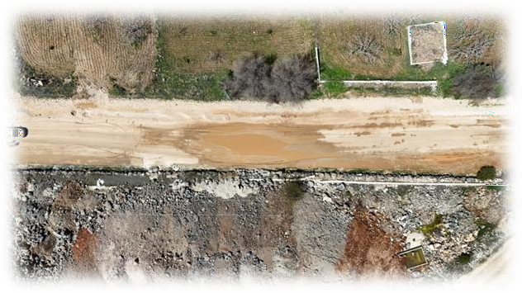
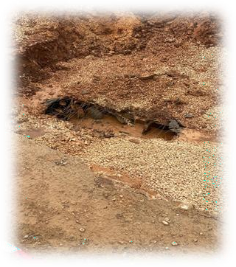
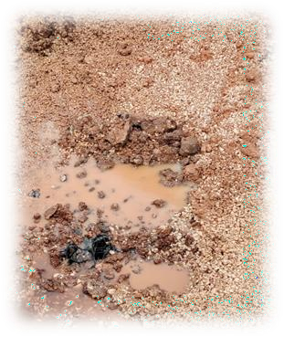

Fase 4 – Reflexão e consolidação (Apresentar e relacionar)

Fase 4: Comunicação sobre a segurança e o ambiente das barragens (cartografia da integridade da albufeira)

Descrição: Esta fase prevê o processamento de dados brutos de campo num ambiente digital, combinando provas visuais com dados do sensor BME680 (como tendências de humidade e evaporação). O objetivo é criar um "Mapa completo da integridade da albufeira" para documentar o estado técnico e a segurança da albufeira da barragem.

Parte 1: Transferência e integração dos dados
- Descarregamento de dados: transferência dos dados do sensor .csv com carimbo temporal (humidade, pressão, COV) e das imagens de alta resolução da memória do drone para um computador.
- Limpeza dos dados: filtragem dos dados com ruído provenientes das fases de descolagem e aterragem para se concentrar exclusivamente nas janelas de "voo estacionário" de 30 segundos nas coordenadas de medição.
- Sincronização espacial: garantir que as tendências de evaporação e de humidade são associadas com exatidão a provas visuais (por exemplo, estruturas ilegais ou locais de poluição), utilizando as coordenadas GPS.

Parte 2: Análise das tendências de evaporação e da segurança
- Definição dos limiares ambientais: integração de normas de segurança das barragens para estabelecer níveis "seguros", "de alerta" e "críticos" de humidade e evaporação.
- Identificação dos pontos de risco: utilização da análise matemática para identificar áreas com elevada perda de água (evaporação) ou anomalias ambientais que ameaçam a qualidade da água.
- Análise estatística (média vs. pico): cálculo dos valores médios para filtrar as flutuações temporárias, identificando simultaneamente os "valores de pico" para localizar com precisão as fontes de poluição ou as descargas ilegais.

Parte 3: Visualização e cartografia da integridade
- Criação de um "Mapa da integridade da albufeira": sobreposição de provas visuais e dados dos sensores BME680 (tendências de humidade/evaporação) para gerar um mapa temático que apresente o estado geral da albufeira.
- Elaboração do Relatório de Segurança: preparação de um documento formal que descreva as infrações legais e os riscos ambientais nas zonas de proteção, para apoiar as intervenções administrativas.
- Resultados do apoio à tomada de decisões: finalização dos relatórios que identificam as "zonas vermelhas" que exigem uma inspeção imediata ou um acesso limitado por parte das autoridades responsáveis pela gestão das barragens.
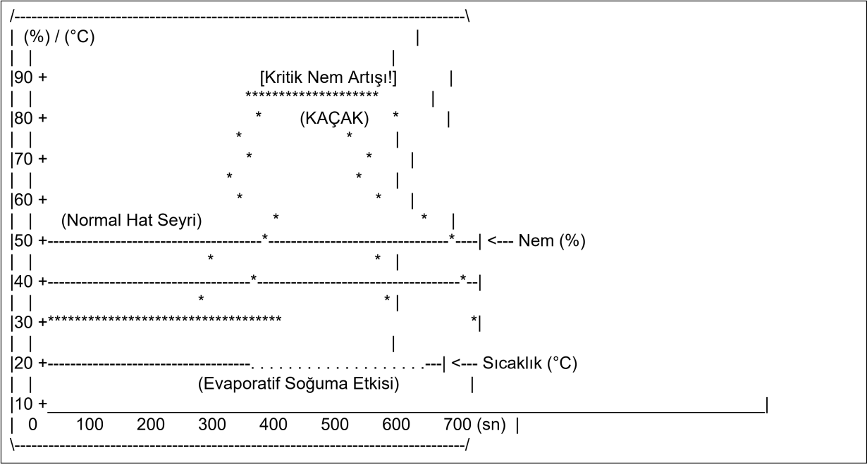

Atividade de reflexão/Perguntas orientadoras:

- Proteção da bacia e avaliação do risco ambiental: o que aprendeste sobre o processo técnico de utilização da tecnologia dos drones para inspecionar as zonas de proteção "de raio absoluto, curto, médio e longo" e identificar infrações legais (construção ilegal, utilização de substâncias químicas, etc.) no interior destas áreas?
- Processo de tomada de decisões operacionais: de que forma pilotar um drone com uma carga útil equipada com um sensor BME680 para monitorizar a humidade, as tendências de evaporação e os valores de COV sobre a barragem e a respetiva bacia influenciou a tua abordagem à segurança do voo e à deteção da poluição?
- A regra dos 30 segundos: porque é que a regra do "voo estacionário" de 30 segundos é fundamental para a precisão dos dados de evaporação e humidade recolhidos sobre a superfície da água ou em locais suspeitos e de que forma influencia a fiabilidade do "Mapa de Integridade da Bacia"?
- Papel da precisão e da calibração dos dados: qual é o papel fundamental de um planeamento meticuloso e da calibração dos sensores na deteção bem-sucedida de "perigos invisíveis" (fugas de produtos químicos ou anomalias de gases) que possam ter impacto na qualidade da água da bacia?
- Gestão da bacia baseada em dados: com base no "Mapa de Integridade da Bacia" e na análise dos dados que prepararam, de que forma os protocolos baseados em dados melhoram as decisões relativas à segurança das barragens e as estratégias de proteção da bacia?

- CRITÉRIOS DE AVALIAÇÃO (Foco na proteção da bacia e na segurança das barragens)

- Questionário sobre as zonas de proteção das bacias e a tecnologia dos sensores: são aplicados questionários breves para avaliar os conhecimentos técnicos dos alunos sobre as restrições legais no interior das zonas de proteção absoluta, de curto, médio e longo raio e sobre a segurança das barragens de água potável. As perguntas fechadas avaliam a forma como o sensor BME680 analisa a saúde ambiental utilizando as tendências da humidade e da evaporação, enquanto as perguntas abertas exploram a importância crítica dos voos de vigilância com drones para a deteção da poluição.
- Identificação das anomalias da bacia e das atividades de alto risco: os alunos são avaliados com base na sua capacidade de identificar construções ilegais, utilização de fertilizantes químicos e alterações na distância livre da superfície da água (desobstrução). A avaliação inclui a análise das imagens de reconhecimento das bacias e a marcação rigorosa dos pontos "de alto risco" (áreas que representam uma ameaça para a qualidade da água) nos conjuntos de dados Excel.
- Autoavaliação da inspeção das barragens e da elaboração de relatórios ambientais: os alunos preenchem listas de verificação de autoavaliação para avaliar a sua competência na monitorização do nível da água assistida por drones, na análise da distância entre a crista da barragem e a superfície da água e na interpretação dos dados dos sensores. O processo de reflexão centra-se nas estratégias de proteção da bacia e na utilização responsável da tecnologia dos drones para a segurança das barragens.
- Protocolos operacionais e revisão por pares: durante as atividades de grupo, os alunos avaliam a segurança do plano de voo de vigilância sobre a bacia, a precisão dos dados da análise da distância livre e a coordenação técnica no seio da equipa através de protocolos de revisão por pares.
- Portefólio "Integridade e segurança da bacia": cada grupo apresenta um portefólio que contém notas de medição da bacia, tabelas de dados do perfil vertical (Excel/Google Sheets), "Mapas de integridade da bacia" combinados com provas visuais e relatórios ambientais oficiais.
- Recolha de dados e documentação das imagens no terreno: a avaliação incide sobre o cumprimento, pelo drone, da regra do voo estacionário de 30 segundos nos pontos de suspeita de poluição ou ao nível da crista, o alinhamento das coordenadas de medição selecionadas com as áreas de alto risco e a capacidade dos dados visuais adquiridos para apoiar as decisões administrativas.

- MATERIAIS DIDÁTICOS
1-

Recursos | Ligação
1. Manual_V4 do DJI Mini 4 Pro com telecomando DJI RC 2 | https://docs.google.com/document/d/1fFIacOn Kl3LNpETiJVGhhQkoenCvt5ct/edit?usp=drive  _link&ouid=110204741178376447896&rtpof=t rue&sd=true
2.2.1.Introdução ao NodeMCU | https://docs.google.com/document/d/1kQgIg5 33Jtssm3LG2PeQFb5hlb1OKwSLQl-dx8GvcHM/edit?usp=drive_link
2.2.2.Módulos de deteção ambiental | https://docs.google.com/document/d/1TaEKu4 fmXjR0nPVU_rB5BKxXWu_I-oj9cHaotPzbTBc/edit?usp=drive_link
2.2.3 Aquisição e registo de dados e operações de campo | https://docs.google.com/document/d/19S4BqS k_Rdi75qzwWkpkeVnbttc9otIEB-O9kfYv9Ww/edit?usp=drive_link
2- Kit FLIGHT utilizado (componentes do drone personalizado):
- BME680 – Temperatura, Humidade, Pressão,
- Sensor laser de PM2.5 para COV – Partículas em suspensão
- Sensor de gás MQ7 – Deteção de CO.
- GUVA-S12SD – Intensidade UV

